Завод «Источник»
238420, Калининградская обл, г. Багратионовск, ул. Багратиона, 6
тел. (8-01156) 6-25-95; тел/факс. (8-01156) 6-23-42
E-mail: istochnik@kaliningrad.ru.

Витрины ВС(1,3…1,8), ВСЛ(1,3…1,8), ВСП(1,3…1,8), ВС(1,3…1,8 «А»), ВСВ (С/М, НР, ВН) , ВСУ(«А» - НР и ВН) , ВСЛУ(НР и ВН).

Инструкция по настройке блока INCE NТ-31
(Code NT31-0101, 220v )
- ПОДСОЕДИНЕНИЕ.
Мы рекомендуем использовать провода с соответствующим поперечным сечением в соответствии с мощностью нагрузки. Как бы то нибыло, не превышайте сечения 4 мм², чтобы избежать повреждения соединителя.
  - ПОДКЛЮЧЕНИЕ ПИТАНИЯ И КОММУНИКАЦИЙ.
Рис.1.
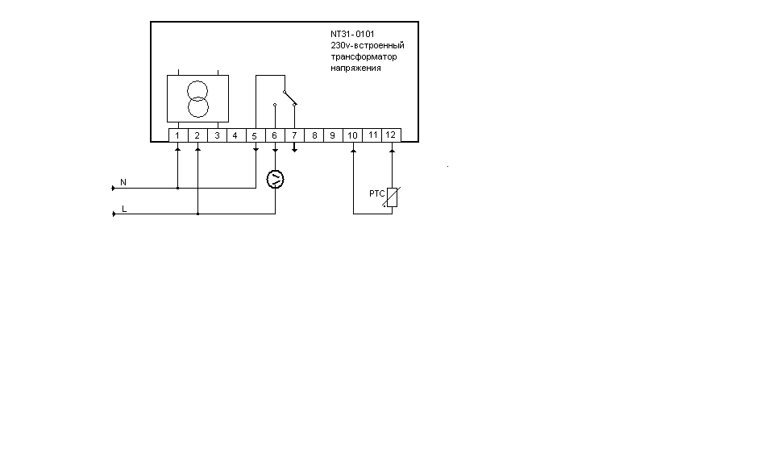

2. САМОТЕСТИРОВАНИЕ.
САМОТЕСТИРОВАНИЕ позволяет провести быструю функциональную проверку некоторых функций контроллера и полезно, особенно в течение процедуры установки.
Как осуществить самотестирование:
1). Нажмите кнопку «▼» на 3 сек.
2). Все части дисплея включены последовательно.
3). Релейные мощности включены последовательно на 3 сек.
4). В пределах 30 секунд (максимальная блокировка времени) после последнего теста оператор может нажать любую кнопку и соответствующий «код паараметра» будет появляться на дисплее, пока кнопка не будет отпущена. Если «никакая любая кнопка» не будет нажата в пределах 30 секунд, устройство автоматически выйдет из режима самотестирования и возвратиться в нормальный рекжим эксплуатации.
3. ФУНКЦИИ ПЕРЕДНЕЙ ПАНЕЛИ.
3.1. На передней панели расположены следующие кнопки:
«▲» – чтобы увеличивать значение высвечиваемого параметра;
«▼» – чтобы уменьшать значение высвечиваемого параметра. Нажмите эту кнопку на 3 сек., чтобы включить режим самопроверки;
«SET» – высвечивает значение рабочей уставки (рабочую точку). Соблюдая специальные процедуры, эта кнопка может также закрепить новые установленные параметры. Нажмите эту кнопку на 10 сек., чтобы войти в «Меню оперируемых параметров»;
 - для ручного управления началом разморозочного цикла;
«▲» + «▼» - нажмите одновременно нажатые кнопки вверх или вниз на 10 сек., чтобы открыть или закрыть доступ в «Меню параметров».
Рис. 2.
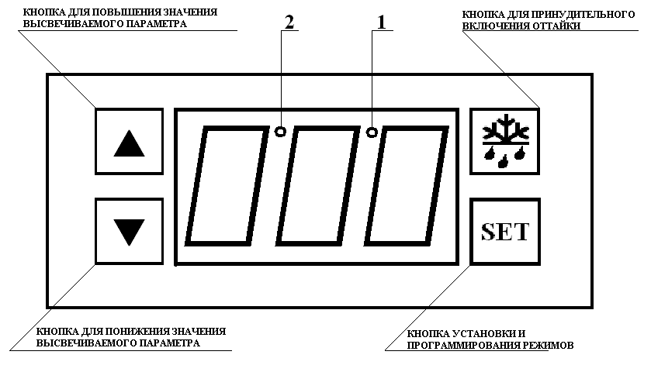
3.2. ФУНКЦИИ ДИСПЛЕЯ:
3 числа, 14 мм высота, семисегментный зеленый дисплей. В процессе работы дисплей показывает текущую температуру в охлаждаемом объеме камеры. Дисплей отображает сообщения, когда происходит сбой в работе (неисправность). Дисплей может отображать коды и значения рабочих параметров.
3.3. СВЕТОДИОДНЫЕ ИНДИКАТОРЫ:
ЗЕЛЕНЫЙ СВЕТОДИОД – №1 (мигание): - фаза программирования;
ЗЕЛЕНЫЙ СВЕТОДИОД – №1 (непрерывно светится): - компрессор включен;
ЗЕЛЕНЫЙ СВЕТОДИОД – №2 (мигание): - включение размораживания.
3.4. КАК ВЫСВЕТИТЬ РАБОЧУЮ УСТАВКУ (РАБОЧУЮ ТОЧКУ).
Нажмите кнопку «SET». Значение рабочей точки возникнет через 15 сек.
3.5. КАК ВКЛЮЧИТЬ ВРУЧНУЮ ОТТАЙКУ: нажать кнопку на 3 сек.
3.6. КАК КОРРЕКТИРОВАТЬ ПАРАМЕТРЫ РАБОЧЕЙ УСТАВКИ (РАБОЧУЮ ТОЧКУ).
Нажмите кнопку «SET»: светодиод начнет мигать.
В пределах 15 сек. изменяют значения дисплея, нажимая кнопки «▲» и «▼».
Обратите внимание: только значения, находящиеся в пределах верхнего и нижнего значения Р3 и Р4 могут быть выбраны. В пределах 15 сек подтверждают новое выбранное значение, нажимая кнопку «SET». Новое значение мигает 2 сек., чтобы подтвердить запоминание параметра.
Совет: если в пределах 15 сек. Не нажмете ни одну кнопку, контроллер выйдет из процедуры изменения и вернется к нормальному функционированию.
3.7. КАК ИЗМЕНИТЬ ПРОГРАММИРУЕМЫЕ ПАРАМЕТРЫ.
Нажмите на 10 сек. Кнопку SET, светодиод 1 начнет мигать.
На дисплее на 2 сек. возникнет код первого параметра.
В пределах 15 сек. изменяют значение параметров дисплея нажатием «▲» или «▼».
В проделах 15 сек. закрепляют новое выбранное значение нажатием кнопки «SET». Новое установленное значение мигает в течение 2 сек., предупреждая о необходимости его запоминания. На дисплее возникнет на 2 сек. код следующего параметра после запоминания предыдущего. Чтобы изменить его значение, следуйте процедурам, упомянутым выше.
Чтобы изменить следующие параметры, нажимайте кнопку «SET», пока нужный код не высветится.
Совет: если в проделах 15 сек. не нажмете ни одной кнопки, регулятор выйдет из процедуры изменения и вернется к нормальному функционированию.
3.8. БЛОКИРОВКА КЛАВИАТУРЫ.
Нажмите кнопки «▲»+ «▼» одновремено на 10 сек. – доступ к установленным параметрам закрывается исключая случайное вмешательство персонала.
Чтобы включить работу клавиатуры, еще раз нажмите кнопки «▲» + «▼» на 10 сек.
4.0. РАБОЧИЕ ПАРАМЕТРЫ.
Надпись  на дисплее | Параметр | Установка | Заводское  значение
Р1 | Рабочая уставка | От Р3 до Р4 | 1 / 0
Р2 | Температурный дифференциал (гистерезис) | От 0 до 20°С | 2 / 2
Р3 | Нижний предел установки  температуры в охлаждаемом объеме,  град | От -55 до Р4 | - 30
Р4 | Верхний предел установки температуры в охлаждаемом объеме, град. | От Р3 до 50 | 40 / 0
Р8 | Период между оттайками, час | 1 - 99 | 4 / 6
Р9 | Продолжительность оттайки, мин | 1 - 99 | 40
Р19 | Калибровка датчика температуры | -20 ÷ +20 | 0
Таблица 1.

5.0. ОПИСАНИЕ ПАРАМЕТРОВ.
Р1: РАБОЧАЯ УСТАВКА (КОНТРОЛЬНАЯ ТОЧКА).
Это значение температуры, которую оператор хочет поддерживать в охлаждаемом объеме. Выбирается в пределах от Р3 до Р4.
Р2: ТЕМПЕРАТУРНЫЙ ИНТЕРВАЛ (ГИСТЕРЕЗИС).
ГИСТЕРЕЗИС – это область вокруг контрольной точки в которой задается работа системы. При достижении температуры в охлаждаемом объеме (контрольная точка + гистерезис) холодильный агрегат включится и отключится только при достижении контрольной точки в охлаждаемом объеме. Очень узкий гистерезис определяется как точный, но имеет высокую частоту переключений реле компрессора и уменьшает ее ресурс.
Р3, Р4: МИНИМАЛЬНОЕ И МАКСИМАЛЬНОЕ ЗНАЧЕНИЕ РАБОЧЕЙ УСТАВКИ (КОНТРОЛЬНОЙ ТОЧКИ).
Значение уставки не может быть установлено выше, чем Р4 и ниже, чем Р3. Это необходимо знать, чтобы конечный пользователь не установил неправильные значения температуры.
Р8: ИНТЕРВАЛ ВРЕМЕНИ МЕЖДУ ОТТАЙКАМИ.
Это выбранный интервал времени между началом оттайки и следующим рабочим циклом.
Р9: МАКСИМАЛЬНОЕ ВРЕМЯ ОТТАЙКИ.
Задается продолжительность оттайки в минутах.
Р19: КАЛИБРОВКА ДАТЧИКА ТЕМПЕРАТУРЫ.
Это значение, которое нужно добавить или вычесть (согласно знаку +/-) к значению, измеренному датчиком, чтобы скомпенсировать возможные ошибки измерения.
6.0. ДИАГНОСТИКА:
6.1. СИГНАЛИЗАЦИЯ НЕИСПРАВНОСТИ.
ТАБЛИЦА 2.
СООБЩЕНИЕ | СЛУЧАЙ | МОЩНОСТИ
PF1 (мигает) | ОБРЫВ ИЛИ КОРОТКОЕ ЗАМЫКАНИЕ ДАТЧИКА ТЕМПЕРАТУРЫ | КОМПРЕССОР ВСЕГДА ОТКЛЮЧЕН
HLA (мигает) | ПРЕВЫШЕНИЕ КОНТРОЛИРУЕМОЙ ТЕМПЕРАТУРЫ СВЫШЕ 50С | КОМПРЕССОР НЕ ОТКЛЮЧАЕТСЯ
LLA (мигает) | СНИЖЕНИЕ КОНТРОЛИРУЕМОЙ ТЕМПЕРАТУРЫ НИЖЕ  -50°С | КОМПРЕССОР НЕ ОТКЛЮЧАЕТСЯ
EEE (мигает) | ДАННЫЕ ПАМЯТИ ПОТЕРЯНЫ | ВСЕ ВЫВОДЫ КОНТРОЛЛЕРА ОТКЛЮЧЕНЫ

7. ВОССТАНОВЛЕНИЕ ЗАДАННЫХ ПАРАМЕТРОВ.
Если случилось, что данные памяти потеряны, (мигает «ЕЕЕ») начинайте «Процедуру установки параметров» по порядку, чтобы внести в память требуемые нужные параметры. Когда новое значение будет утверждено, сигнальное сообщение «ЕЕЕ» на дисплее исчезнет автоматически (может потребоваться калибровка температуры).
8. КАЛИБРОВКА ДАТЧИКА ТЕМПЕРАТУРЫ.
каждый регулятор автоматически градуируется с помощью компьютера, прежде чем покинуть завод. Если температура высветилась неправильно, проверьте проводку и соединения датчиков.
Если невозможно добиться желаемого, установите через специальный параметр «Р19» – противовес значения – добавленное или вычтенное из считанного, чтобы добиться правильного показания.

